Übersicht über Themen und Motive

Notenausschnitte mit Hörbeispielen


1. Satz: Allegro non troppo
- Hauptthema (ab Min. 0:23)
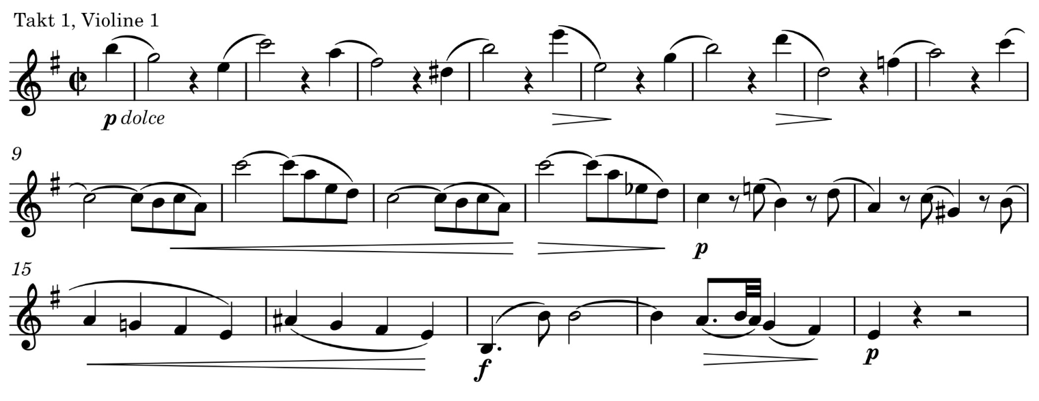

- Seitensatz Hauptmotiv (ab Min. 1:52)
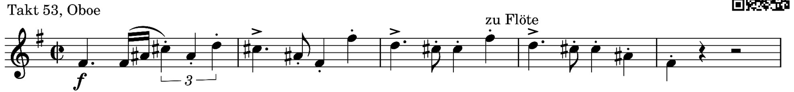
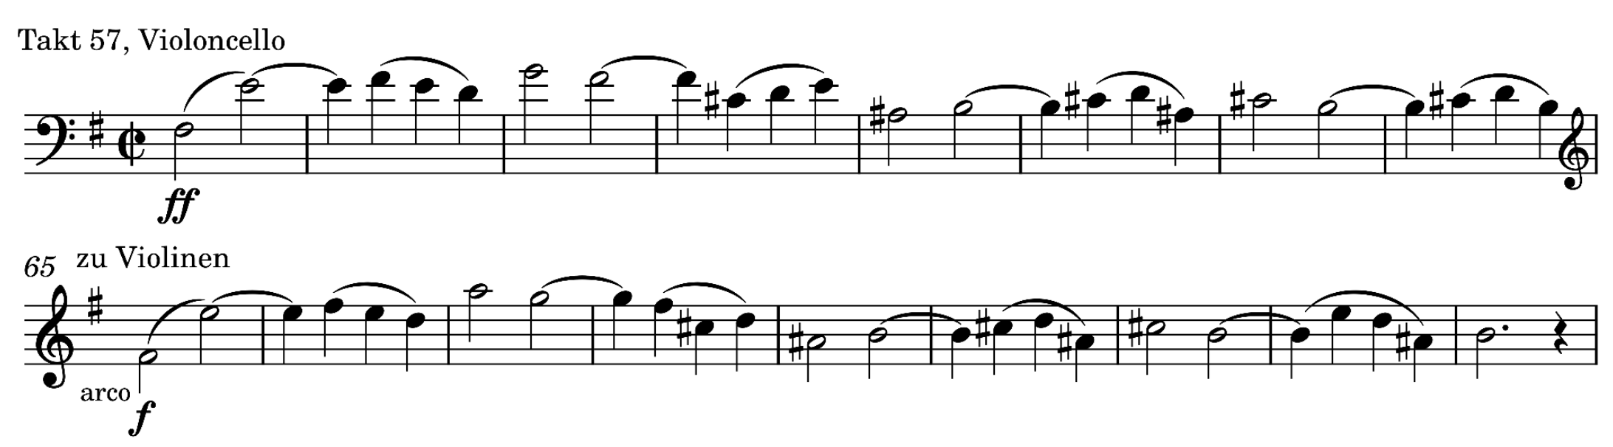

- Seitenthema (ab Min. 1:58)


2. Satz: Andante moderato
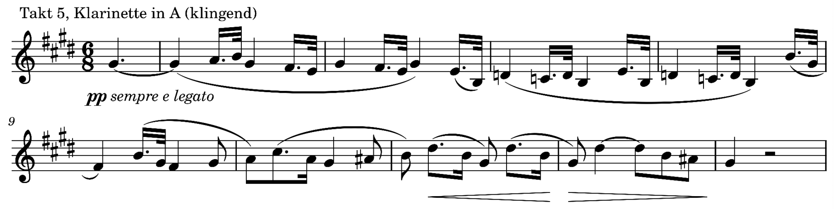
- Hauptthema (ab Min. 13:18)

- Seitenthema (ab Min. 16:52)

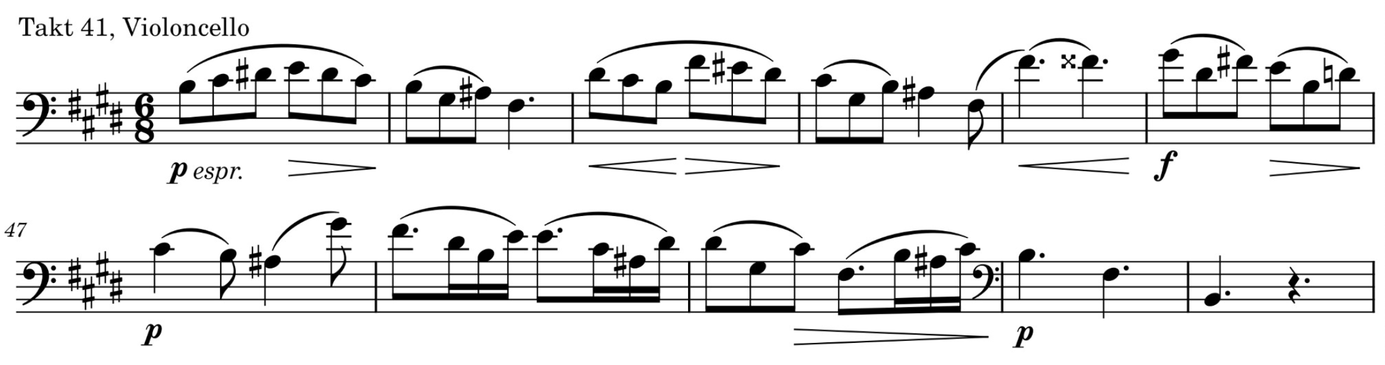

3. Satz: Allegro giocoso
- Hauptthema (ab Min. 24:38)
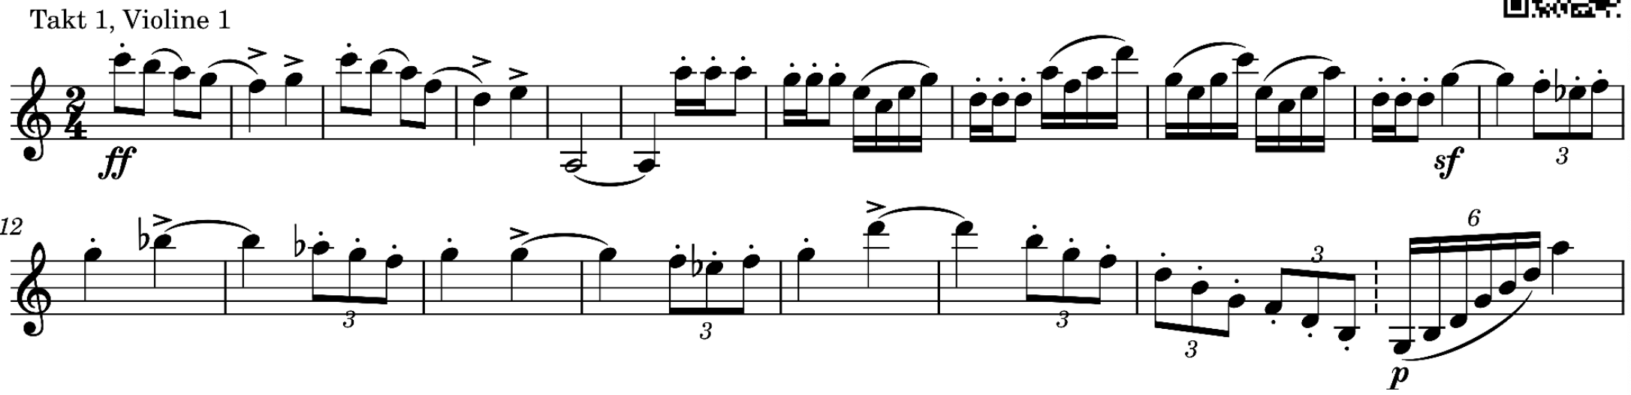
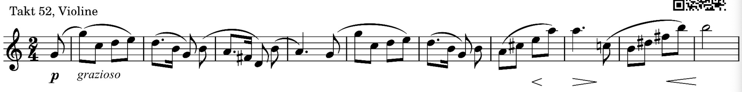

- Seitenthema (ab Min. 25:29)


4. Satz: Allegro energico e passionato
- Thema (ab Min. 31:01)
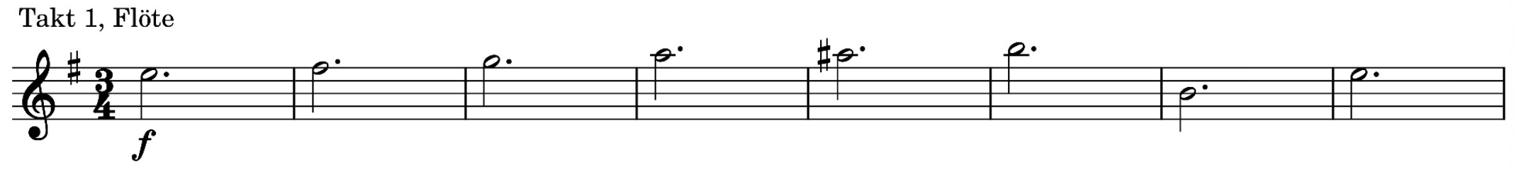

- Variation IV (ab Min. 31:58)
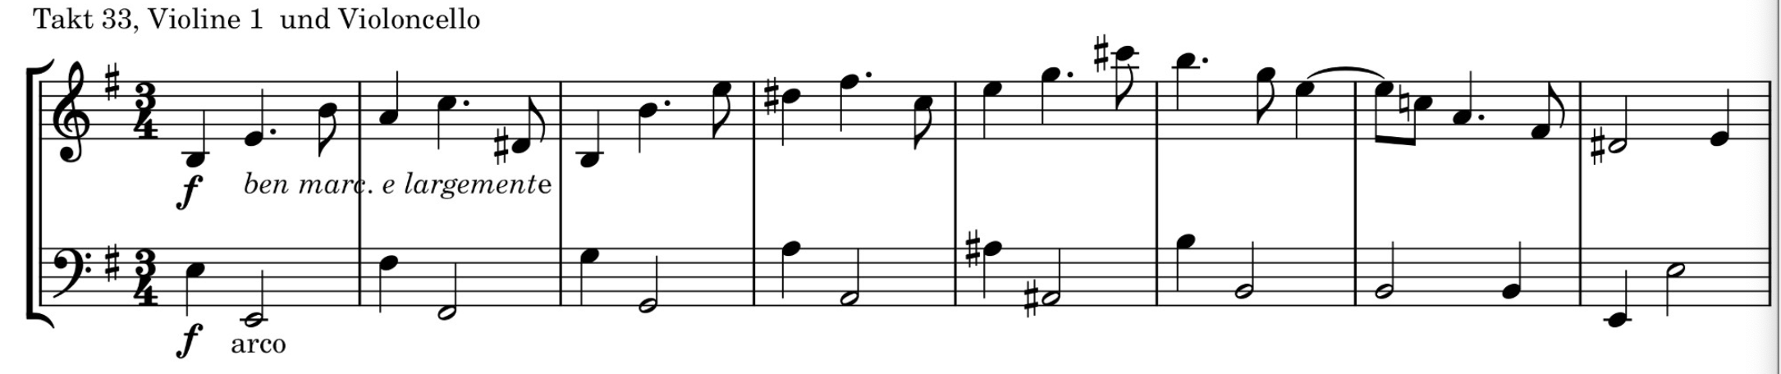

- Variation XXX (ab Min. 39:26)
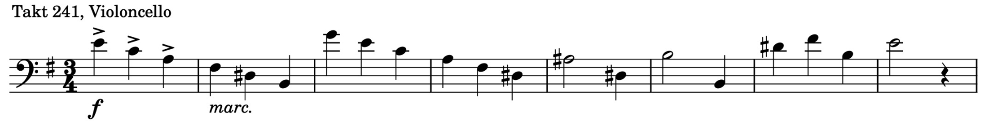
Alle Notenausschnitte aus: Brahms, Johannes: Sinfonie Nr. 4 in e-Moll op. 98 via MuseScore von J. Wilson [ CC0 ]
Alle Hörbeispiele aus: Video Konzertmitschnitt Johannes Brahms - Sinfonie Nr. 4 in e-Moll op. 98 (13.01.2017) HR Sinfonieorchester unter der Leitung von Andrés Orozco-Estrada in der Alten Oper Frankfurt via YouTube (43 Min.) [abgerufen 19.06.2025]

Mögliche Aufgaben

Hören und Musizieren
- Hört euch die Themen und Motive in veränderter Reihenfolge an und ordnet sie den Notenausschnitten zu.
- Spielt ausgewählte Themen auf dem Klasseninstrument.
- Denkt euch zu einem ausgewählten Thema einen Text aus (z. B. Zum Anfang des Hauptthemas aus dem ersten Satz oder zum Seitenthema aus dem dritten Satz) und singt ihn.
- Klopft den Rhythmus einiger Themenanfänge und tragt ihn vor. Die anderen finden heraus, welches Thema ihr geklopft habt.
- Stellt euch die Hauptthemen der vier Sätze als Personen mit unterschiedlichen Eigenschaften vor. Wie würdet ihr sie charakterisieren? Sammelt zu jedem Hauptthema passende Adjektive.

Analysieren
- Vergleicht in den vier Sätzen jeweils das Hauptthema mit dem Seitenthema. Sind sie – wie in vielen Sinfonien – kontrastierend angelegt?
- Zwischen welchen Themen könnt ihr (satzübergreifend) Bezüge erkennen?
- Notiert die ersten vier Töne des Hauptthemas aus dem ersten Satz in eurem Notenheft. Welche Struktur ergibt sich?
- Notiert nun ebenfalls die ersten Töne des Hauptmotivs aus dem Seitensatz (bis Ende Takt 54) und vergleicht die Struktur mit der des Hauptthemas. Welche Ähnlichkeiten könnt ihr erkennen?
- Hört euch den ersten Satz vollständig und versucht, die Sonatenhauptsatzform zu erkennen. Erstellt eine Übersicht über die Abfolge der Formteile mit Zeitangaben.

Lösungsmöglichkeiten

Analysieren
- Im ersten Satz sind sowohl das Haupt- als auch das Seitenthema eher lyrisch angelegt. Die beiden Themen unterscheiden sich hauptsächlich in Bezug auf die Dynamik – meist piano im Hauptthema, forte bzw. fortissimo im Seitenthema – sowie in Bezug auf den Melodieverlauf. Die Artikulation und die rhythmische Gestaltung sind hingegen ähnlich. Kontrastierend in rhythmischer Hinsicht und in Bezug auf die Artikulation ist lediglich das Hauptmotiv des Seitensatzes. Auch im zweiten Satz ist der Themendualismus nicht sehr ausgeprägt. Lediglich im dritten Satz bildet das aufbrausende Hauptthema im fortissimo einen deutlichen Kontrast zum sanglichen Seitenthema im piano.
- Die Terz spielt nicht nur im Hauptthema und im Hauptmotiv des ersten Satzes, sondern auch im Hauptthema des zweiten Satzes (Takt 11), im Hauptthema des dritten Satzes (Takt 18) sowie im Seitenthema des dritten Satzes (zum Beispiel Takt 53 und 54) eine wichtige Rolle. Auch im vierten Satz ist die Terz als Intervall bedeutend. Sie taucht in Form von Terzketten z. B. in der Variation XXX (T. 241 ff.) auf. Diese leiten sich direkt aus den ersten vier Takten des Themas ab. Teilweise wird die Terz mit einem Zwischenton zur diatonischen Linie ergänzt, beispielsweise im Seitenthema des ersten Satzes (fis – e – d in Takt 58 oder cis – d – e in Takt 60). Diese Figur findet sich auch im Seitenthema des zweiten Satzes (T. 41 und T. 43). Somit verbindet und verknüpft die Terz als prägendes Intervall die vier Sätze der Sinfonie miteinander.
- Die ersten vier Töne des Hauptthemas (aus: Brahms, Johannes: Sinfonie Nr. 4 in e-Moll op. 98 via MuseScore von J. Wilson [ CC0 ] ) ergeben einen e-Moll-Dreiklang mit kleiner Sexte:
Das Hauptmotiv des Seitensatzes setzt sich ebenfalls aus einem Dreiklang mit kleiner Sexte zusammen, mit dem Unterschied, dass es sich hier um einen Dur-Dreiklang handelt (Fis-Dur als Doppeldominante). Versetzt man die kleine Sexte um eine Oktave nach unten, so entsteht eine Terzschichtung auf dem Grundton c bzw. d. (Vgl. Constantin Floros, Giselherr Schubert und Christian Martin Schmidt: Johannes Brahms - Die Sinfonien. Mainz 1998, S. 254) Diese Terzketten prägen wiederum den vierten Satz.
- siehe oben
- Da sich die motivisch-thematische Arbeit nicht nur auf die Durchführung, sondern auf alle Formteile ausbreitet, sind die Teile der Sonatenhauptsatzform nicht leicht zu erkennen. Das wird durch die Scheinreprise und den verschleierten Reprisenbeginn (siehe Formübersicht unten) noch erschwert. Es empfiehlt sich deshalb, die Form gemeinsam zu erarbeiten und den Schülern geeignete Hilfestellungen zu geben.

Grobe Formübersicht des ersten Satzes
(Vereinfacht, nach Christian Martin Schmidt in: Constantin Floros, Giselherr Schubert und Christian Martin Schmidt: Johannes Brahms - Die Sinfonien. Mainz 1998, S. 262f.)

Exposition
- Hauptsatz mit Hauptthema und dessen Variation als Überleitung: T. 1-53
- Seitensatz mit Hauptmotiv, Seitenthema und Verarbeitung: T. 53-107
- Schlussgruppe: T. 107-136

Durchführung
- Variation des Hauptthemas in verschiedenen Tonarten, Scheinreprise ab T. 145, Verarbeitung des Seitensatz-Hauptmotivs: T. 137-246

Reprise
- Hauptsatz mit augmentiertem Hauptthema (ab Takt 246 → Reprisenverschleierung) und Überleitung: T. 246-393
- Seitensatz mit Seitensatz-Hauptmotiv, Seitenthema, Verarbeitung und Schlussgruppe: T. 297-351

Coda
- = Variation des Hauptthemas: T. 394-440

